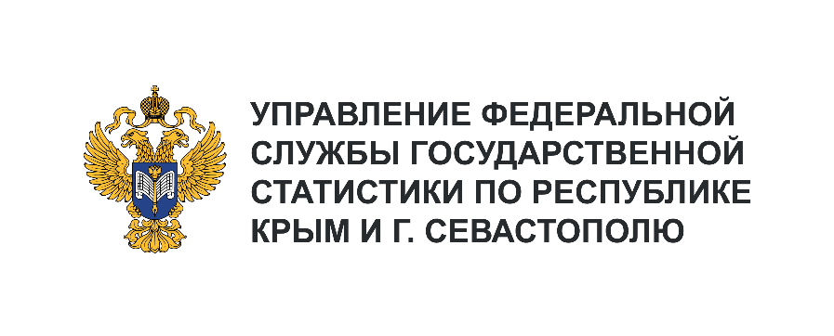**Пресс-служба Крымстата**

Телефон: +7 (3652) 25-52-41

e-mail: 82.01@rosstat.gov.ru

Информационное сообщение для СМИ

**30 августа 2024, Симферополь**

**ИНВЕСТИЦИИ В ОСНОВНОЙ КАПИТАЛ**

**В РЕСПУБЛИКЕ КРЫМ В ЯНВАРЕ – ИЮНЕ 2024 ГОДА**

**Инвестиции в основной капитал по полному кругу хозяйствующих субъектов**

В январе – июне 2024 г. в экономику республики вложено 97,5 млрд рублей инвестиций   
в основной капитал, это на 0,2% выше уровня января-июня 2023 года.

**Инвестиции в основной капитал без субъектов малого предпринимательства и объема инвестиций, не наблюдаемых прямыми статистическими методами**

Из общего объема инвестиций в основной капитал организациями (без субъектов малого предпринимательства) всех форм собственности и источников финансирования использовано   
62,0 млрд рублей инвестиций. В структуре инвестиций по источникам финансирования преобладали привлеченные средства организаций – 44,4 млрд рублей (71,7% от общего объема инвестиций).   
В объеме привлеченных средств финансирования инвестиций 81,3% занимают бюджетные средства, 10,3% – кредитные средства.

Предприятиями четырех регионов республики освоено 73,7% общего объема инвестиций   
в основной капитал (городских округов Симферополь, Ялта, Евпатория и Симферопольского муниципального района).

В основном инвестиции были направлены на строительство зданий (кроме жилых) и сооружений, расходы на улучшение земель – 39,2 млрд рублей (63,2% общего объема инвестиций);   
на приобретение машин и оборудования, включая хозяйственный инвентарь и другие объекты –   
18,8 млрд рублей (30,3%).

Инвестиции преимущественно были направлены в сектор транспортировки и хранения – 25,5%; в промышленность – 23,5%; в деятельность в области информации и связи – 8,0%.

Рост инвестиций за январь – июнь 2024 г., по сравнению с соответствующим периодом предыдущего года, приходится на деятельность в области культуры, спорта, организации досуга и развлечений (в 7,7 раза); деятельность гостиниц и предприятий общественного питания (в 7,6 раза).